Государственное учреждение
«ГЛАВНАЯ ГОСУДАРСТВЕННАЯ ИНСПЕКЦИЯ ПО СЕМЕНОВОДСТВУ, КАРАНТИНУ И ЗАЩИТЕ РАСТЕНИЙ»

Сигнализационное сообщение № 16
от 11 мая 2016 г.

ВНИМАНИЕ!!! Клубеньковые долгоносики.

На посевах зернобобовых культур отмечается появление клубеньковых долгоносиков.
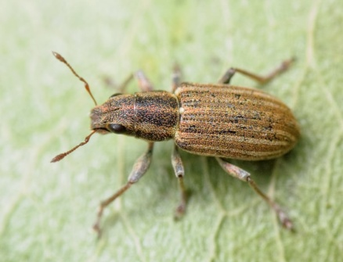
Клубеньковые долгоносики - жуки с короткой толстой головотрубкой и коленчатыми булавовидными антеннами. Тело длиной 3-5 мм, землисто-серое. У полосатого долгоносика чешуйки и короткие волоски образуют на надкрыльях чередующиеся светлые и темные полосы, у щетинистого — на надкрыльях расположены длинные торчащие щетинки. Личинки долгоносиков червеобразные, безногие, слегка изогнутые, длиной 4-5 мм. Тело личинок белое, а головная капсула светло-коричневая. Яйцо округлое, гладкое, диаметром не более 0,3 мм.
Имаго долгоносиков зимуют в верхнем слое почвы на полях, где возделывались бобовые культуры. Часто зимующих жуков можно найти в дернине многолетних трав или под растительными остатками. Появляются долгоносики ранней весной при дневной температуре воздуха 3-5 °С.
Дополнительное питание проходят на отрастающих побегах многолетних бобовых. Дальнейший рост температуры повышает активность жуков и вызывает их массовый перелет на зернобобовые культуры, где долгоносики продолжают питаться, нанося повреждения всходам. После спаривания самки откладывают яйца на почву и нижние листья растений. Плодовитость вредителя колеблется от нескольких десятков до нескольких сотен яиц, максимальная - 3600. Эмбриональное развитие продолжается от 7 до 35 дней. В этот период сухая и жаркая погода может вызвать массовую гибель яйцекладок. Отродившиеся личинки уходят в почву, где питаются корнями бобовых культур, повреждая главным образом клубеньки. Развитие личинок клубеньковых долгоносиков продолжается 30-45 дней. Окукливаются долгоносики в почве в земляных колыбельках на глубине до 30 см. Через 8-11 дней появляются жуки нового поколения. После непродолжительного питания на листьях бобовых растений они перелетают в места зимовки. В течение года долгоносики развиваются в одном поколении.
Вредят имаго и личинки. Жуки выгрызают по краям листьев округлые или овальные участки, придавая листовым пластинкам характерную фигурную форму. Наиболее опасны такие повреждения на самых ранних фазах развития зернобобовых культур: уничтожение семядольных листьев и точки роста может приводить к массовому изреживанию всходов. Вредоносность долгоносиков усиливается в сухую и жаркую погоду. Летние повреждения жуков менее опасны, поскольку питание насекомых происходит уже на взрослых растениях. Личинки, повреждая корни и клубеньки бобовых, способствуют проникновению в растения грибной и бактериальной инфекции, а также уменьшают содержание белка в растительных тканях зернобобовых культур.

Методика учета: | Накладывание учетной рамки (50x50 см) по диагонали поля
Единица учета: | Численность, жуков/м²
Экономический порог вредоносности: | 15 жуков/м²

При достижении экономического порога вредоносности, необходимо провести обработку посевов одним из инсектицидов в соответствии с регламентами «Государственного реестра средств защиты растений (пестицидов) и удобрений, разрешенных к применению на территории Республики Беларусь».
*Применение пестицидов проводить в строгом соответствии с действующими правилами охраны труда и техники безопасности.

Заместитель директора Д.В. Кизеев

